“Київський фаховий коледж зв’язку”

Циклова комісія Комп’ютерної інженерії

**ЗВІТ ПО ВИКОНАННЮ**

**ЛАБОРАТОРНОЇ РОБОТИ № 9**

з дисципліни: «Операційні системи»

Тема: “ Захист системи та користувачів у Linux. Створення користувачів та груп”

Виконали студенти

групи БІКС-13

Литвинюк Євген

Меліхов Данило

Бумажний Микола

Перевірив викладач

Сушанова В.С.

Київ 2024

**Робота студентів групи БІКС-13 Команда OCG:Литвинюк Є. Меліхов Д. Бумажний М.**

**Мета роботи:**

1. Отримання практичних навиків роботи з командною оболонкою Bash.
2. Знайомство з базовими діями при створенні нових користувачів та нових груп користувачів.

**Матеріальне забезпечення занять:**

1. ЕОМ типу IBM PC.

2. ОС сімейства Windows та віртуальна машина Virtual Box (Oracle).

3. ОС GNU/Linux (будь-який дистрибутив).

4. Сайт мережевої академії Cisco netacad.com та його онлайн курси по Linux

***Готував матеріал студент Литвинюк Євген***

**Хід роботи:**

1. Початкова робота в CLI-режимі в Linux ОС сімейства Linux:
2. Запустіть віртуальну машину VirtualBox, оберіть CentOS та запустіть її. Виконайте вхід в систему під користувачем: CentOS, пароль для входу: reverse ***(якщо виконуєте ЛР у 401 ауд.)*** та запустіть термінал.
3. Запустіть віртуальну машину Ubuntu_PC ***(якщо виконуєте завдання ЛР через академію netacad)***
4. Запустіть свою операційну систему сімейства Linux ***(якщо працюєте на власному ПК та її встановили)*** та запустіть термінал.
5. Опрацюйте всі приклади команд, що представлені у лабораторних роботах курсу ***NDG Linux Essentials - Lab 15: System and User Security*** та ***Lab 16: Creating Users and Groups.*** Створіть таблицю для опису цих команд

|  |  |
| --- | --- |
| Назва команди | Її призначення та функціональність |
| Id | The id command in Linux is used to display information about the user ID (UID) and group ID (GID), as well as a list of groups to which the user belongs. |
| Grep | The grep command in Linux is used to search for text in files or output coming from other commands through a pipeline |
| Last | The last command in Linux is used to view the user login history on a system. It shows information about when and which users logged in and out of the system. |
| W | The w command in Linux is used to display information about the users who are currently on the system and what they are doing. It displays information about the time users spend on the system and their activity. |
| Who | The who command in Linux is used to display a list of users who are currently on the system. It displays information about user names, their terminals, and when they logged on. |
| Groupadd | The groupadd command on Linux is used to create a new user group on a system. This command allows the administrator to add new groups to better manage access to system resources. |
| Groupmod | The groupmod command in Linux is used to change the attributes of a user group, such as the group name or the numeric group identifier (GID). It can also be used to add or remove users from a group. |
| useradd | The useradd command in Linux is used to create a new user on the system. When you call this command, a new user record is created with the specified parameters. This command is one of the tools for administering users in Unix-like operating systems. |
| passwd | The passwd command on Linux is used to change a user's password. It allows users to change their own password or, if they have the appropriate privileges, administrators to change the password of any user. |
| usermod | The usermod command on Linux is used to modify user attributes. It allows administrators to make changes to existing user accounts without having to create new ones. |

***Готував матеріал студент Бумажний Микола***

1.Виконайте наступні практичні завдання у терміналі наступні дії (продемонструвати скріншоти):

* виведіть інформацію про поточного користувача різними способами (підказка використовуйте команди id та grep);

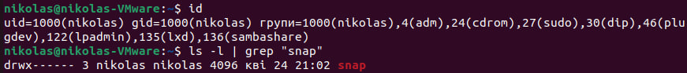

* Попрактикуйте в терміналі команди last, w та who. Порівняйте результати виводу кожної команди, які деталі відсутні в кожній із команд порівняно з іншими?

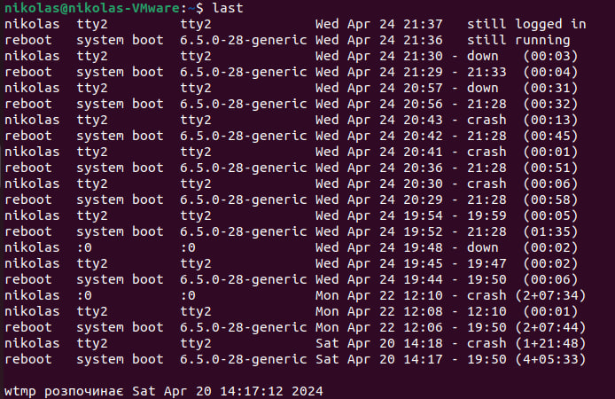

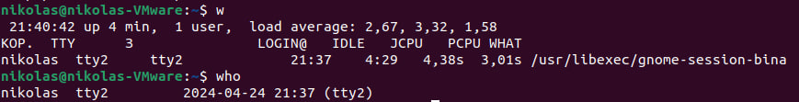

"Last" displays a list of the most recent user logins.

"w" displays information about the current user logged in.

"Who" also displays a list of logged in users, but only shows the user name, the terminal they logged in from and the time they logged in.

* створіть дві нові групи користувачів - super_admins, noob_users та good_students, визначте їх ідентифікатори;

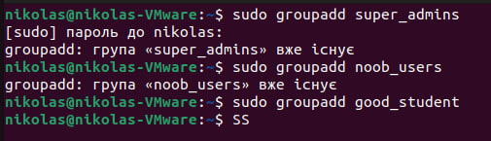

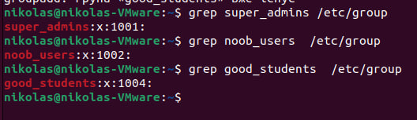

* Для кожного члену Вашої команди за допомогою терміналу створіть нового користувача (якщо працюєте самі, то просто трьох довільних користувачів), не забудьте після створення нового користувача одразу задати йому пароль;

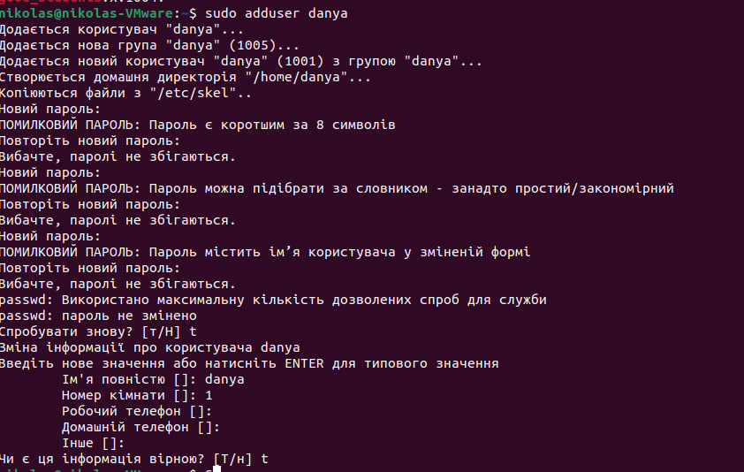

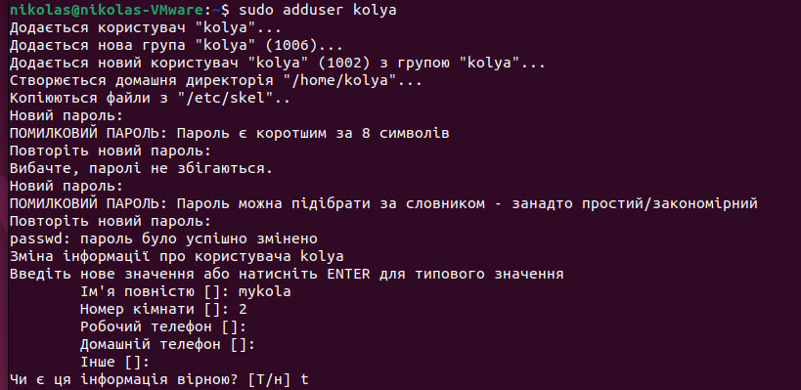

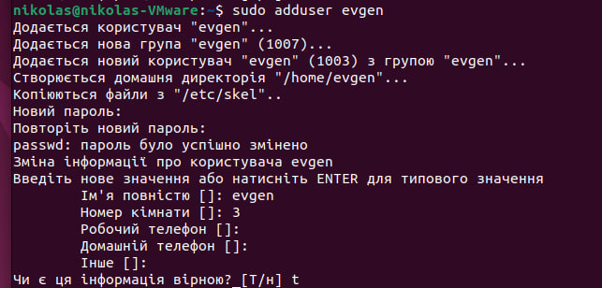

* Додайте нових користувачів у створені Вами нові групи таким чином, щоб у групах super_admins та noob_users було по 2 користувачі, один з яких є в обох групах, у групу good_students додайте всіх трьох користувачів;

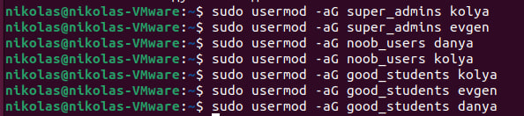

* Перегляньте інформацію про групи, та які користувачі до них входять, поясніть що ви бачите;

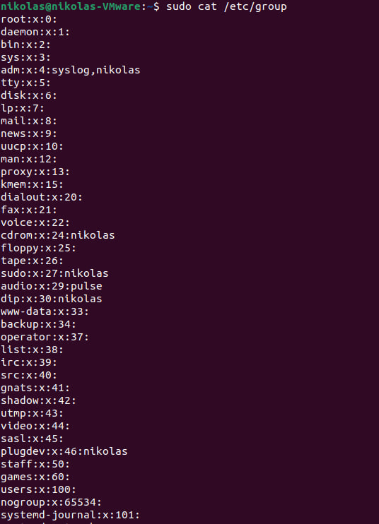

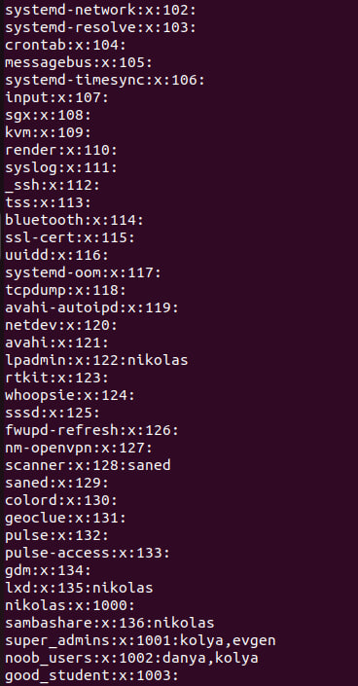

We see a list of all the groups in the system and the users who are members of them. You can also see that we have added users to the relevant groups.

* Видаліть першого створеного вами користувача, перегляньте чи залишиться інформація про нього в групах, де він перебував;

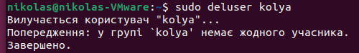

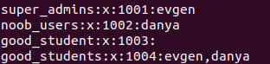

No, all information and group memberships are part of the deletion.

* Видаліть другого користувача, перегляньте чи залишиться інформація про нього в групах, де він перебував;

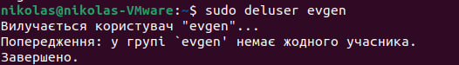

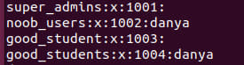

No, all information and group memberships are part of the deletion.

* Видаліть третього користувача, перегляньте чи залишиться інформація про нього в групах, де він перебував;

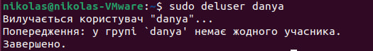

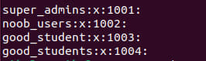

No, all information and group memberships are part of the deletion.

* Перегляньте інформацію про існуючі групи користувачів;



* Видаліть створені Вами групи користувачів;



* Перегляньте інформацію про існуючі групи користувачів.

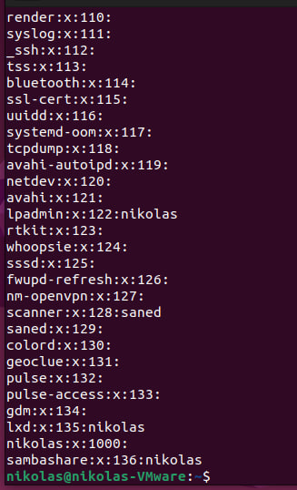

**Контрольні запитання:**

***Готував матеріал студент Данило Меліхов***

1. Чому в конфігураційних файлах паролі не зберігається в явному вигляді?

The usermod command on Linux is used to modify user attributes. It allows administrators to make changes to existing user accounts without having to create new ones.

Password hashing is the process of converting a password into a large number or string using a cryptographic algorithm. This hash is irreversible, meaning that it is not possible to easily retrieve the original password from the hash. When the user enters the password for authentication, the hash is compared to the one stored in the file. If the hashes match, the password is considered correct.

Password encryption is the process of using an encryption algorithm to store a password in a form that can be decrypted with the correct key. However, unlike hashing, an encrypted password can be decrypted if the key is available.

In both cases, using hashing or encrypting passwords in configuration files helps to maintain security in the event that the files become accessible to external parties, for example, through unauthorised access to the file system.

1. Чому не рекомендується виконувати повсякденні операції, використовуючи обліковий запис root?

Using the root account for everyday operations is not recommended for security reasons. The root account has full access to all system resources, and if the user accidentally or negligently performs any unsafe action, it can lead to serious problems, including data loss or corruption of system files. Instead, it is better to use a user account with limited rights, and to perform operations that require administrator privileges, use tools such as sudo, which allows you to temporarily gain root privileges only for specific actions. this will help you avoid dangerous mistakes and maintain the integrity and security of your system.

1. У чому відмінність механізмів отримання особливих привілеїв su і sudo?

The main difference between su and sudo is that su allows the user to fully switch to the root account, while sudo provides temporary access to root privileges only to perform specific commands, while maintaining access control and auditing of user actions.

1. Чому домашній каталог користувача root не розміщено в каталозі /home?

The root user's home directory is not located in the /home directory for security and system stability reasons, as the root account has full access to system resources, and its placement in a separate directory reduces the possibility of unauthorised access to or influence on user files and settings.

1. Для чого використовується команда getent?

The getent command is used to retrieve information from various authentication and authorisation sources, such as /etc/passwd, /etc/group, as well as other sources, including various databases such as LDAP or NIS.

1. Як можна змінити пароль користувача?

A user's password can be changed using the passwd command, which allows a user to change their own password or an administrator to change the password of any user by specifying their name after the command.

1. Яким чином можна видалити існуючі групи користувачів? Чи залишиться інформація про них десь у системі?

Existing user groups can be deleted by using the groupdel command, specifying the name of the group to be deleted. Information about the deleted group may remain on the system, for example, in the /etc/group or /etc/gshadow files, if they were not manually cleared after the group was deleted.

1. Яке призначення команди chage?

The chage command is used to change the parameters of a user's Linux password, such as the expiration date, minimum and maximum password usage, and other security-related parameters.

1. Які параметри команди usermod ви вважаєте найбільш використовуваними?

The most commonly used options for the usermod command are -a (add user to groups), -G (change user groups), -l (change username), -p (change password), -u (change UID), -d (change home directory), and -e (change account expiration date).